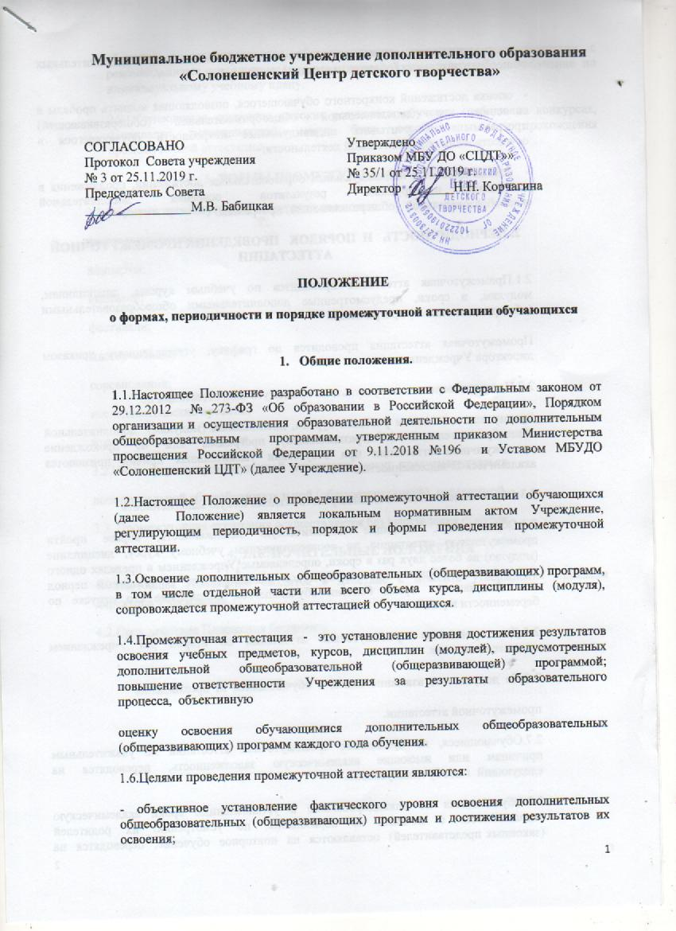

- соотнесение этого уровня с результативностью, установленной в дополнительных общеобразовательных (общеразвивающих) программах;

- оценка достижений конкретного обучающегося, позволяющая выявить пробелы в освоении им дополнительной общеобразовательной (общеразвивающей) программы и учитывать индивидуальные потребности обучающегося в осуществлении образовательной деятельности;

- оценка динамики индивидуальных образовательных достижений, продвижения в достижении планируемых результатов освоения дополнительной общеобразовательной (общеразвивающей) программы.

**2. ПЕРИОДИЧНОСТЬ И ПОРЯДОК ПРОВЕДЕНИЯ ПРОМЕЖУТОЧНОЙ АТТЕСТАЦИИ**

2.1.Промежуточная аттестация проводится по учебным курсам, дисциплинам, модулям, в сроки, предусмотренные дополнительными общеобразовательными (общеразвивающими) программами.

Промежуточная аттестация проводится по графику, утвержденному приказом директора Учреждения.

2.2.Неудовлетворительные результаты промежуточной аттестации по

одному или нескольким учебным курсам, дисциплинам (модулям) дополнительной общеобразовательной (общеразвивающей) программы или не прохождение промежуточной аттестации при отсутствии уважительных причин признаются академической задолженностью.

2.3.Обучающиеся обязаны ликвидировать академическую задолженность.

2.4.Обучающиеся, имеющие академическую задолженность, вправе пройти промежуточную аттестацию по соответствующим учебному курсу, дисциплине (модулю) не более двух раз в сроки, определяемые Учреждением в пределах одного года с момента образования академической задолженности. В указанный период не включаются время болезни обучающегося, нахождение его отпуске по беременности и родам.

2.5.Для проведения промежуточной аттестации во второй раз Учреждением создается комиссия.

2.6.Не допускается взимание платы с обучающихся за прохождение

промежуточной аттестации.

2.7.Обучающиеся, не прошедшие промежуточной аттестации по уважительным причинам или имеющие академическую задолженность, переводятся на следующий год обучения условно.

2.8.Обучающиеся не ликвидировавшие в установленные сроки академическую задолженность с момента ее образования, по усмотрению их родителей (законных представителей) оставляются на повторное обучение, переводятся на обучение по адаптированным образовательным программам в соответствии с рекомендациями психолого-медико-педагогической комиссии либо на обучение по индивидуальному учебному плану.

2.9.Обучающиеся, имеющие высокие результаты обучения (победы на конкурсах, фестивалях, мероприятиях), могут быть освобождены от прохождения промежуточной аттестации.

3**. ФОРМЫ ПРОМЕЖУТОЧНОЙ АТТЕСТАЦИИ**

3.1.Формами промежуточной аттестации являются:

творческие отчеты;

концерты;

выставки;

фестивали;

мастер-классы;

соревнования;

исследовательские проекты;

итоговые открытые занятия.

3.2.Иные формы промежуточной аттестации могут предусматриваться

дополнительной общеобразовательной (общеразвивающей) программой.

3.3. Промежуточная аттестация осуществляется без выставления отметок.

**4. ЗАКЛЮЧИТЕЛЬНЫЕ ПОЛОЖЕНИЯ**

4.1.Настоящее Положение вводится в действие с момента утверждения приказом директора Учреждения.

4.2.Срок действия Положения бессрочно.